

**รายงาน**

**โปรเจค มุมแชะภาพสุดคูล Trendy Snap Photo Booth**

**จัดทำโดย**

**รายชื่อสมาชิก**

กสมภรณ์ ศรีตนไชย 2211310269

อวกาศ ดีคำ 2211312117

**เสนอ**

อาจารย์ ดร .อัดนา เซนโต๊ะ

รายงานนี้เป็นส่วนหนึ่งของรายวิชา CPE - 496 (Special Topic in Computer Engineering 1) ประจำภาคการศึกษาที่ 1 ปี 2567

สาขาวิชา วิศวกรรมคอมพิวเตอร์และปัญญาประดิษฐ์

คณะวิศวกรรมศาสตร์ สถาบันเทคโนโลยีไทย - ญี่ปุ่น

ชื่อโปรเจค (ภาษาไทย) มุมแชะภาพสุดคูล

ชื่อโปรเจค (ภาษาอังกฤษ) Trendy Snap Photo Booth

ผู้เขียน นางสาว กสมภรณ์ ศรีตนไชย

นาย อวกาศ ดีคำ

สาขาวิชา วิศวกรรมคอมพิวเตอร์และปัญญาประดิษฐ์

อาจารย์ที่ปรึกษาประจำวิชา อ.ดร. อัดนา เซนโต๊ะ

**บทคัดย่อ**

โครงการนี้นำเสนอระบบ **โฟโต้บูธอัจฉริยะ (Smart Photobooth)** ที่ใช้เทคโนโลยี **AI และ Computer Vision** ในการตรวจจับใบหน้าและตกแต่งภาพโดยอัตโนมัติ ระบบสามารถตรวจจับ Landmark บนใบหน้า ใช้ฟิลเตอร์แต่งภาพ เช่น การแต่งหน้า การเปลี่ยนพื้นหลัง และการเพิ่มเอฟเฟกต์พิเศษ เพื่อสร้างภาพที่มีคุณภาพสูงและตอบโจทย์การใช้งานในยุคดิจิทัล โดยมีเป้าหมายให้สามารถทำงานได้ทั้งบน **คอมพิวเตอร์และ Raspberry Pi** เพื่อรองรับการใช้งานแบบพกพา

การพัฒนาโครงการนี้ใช้ **Roboflow** สำหรับการฝึกโมเดล AI, **MediaPipe** สำหรับการตรวจจับใบหน้าและ Landmark, **OpenCV** สำหรับการประมวลผลภาพ และ **TensorFlow Lite** เพื่อเพิ่มประสิทธิภาพการทำงานบนอุปกรณ์ที่มีข้อจำกัดด้านฮาร์ดแวร์ ระบบสามารถแต่งภาพและเพิ่มฟิลเตอร์แบบอัตโนมัติได้ในเวลาอันรวดเร็ว พร้อมทั้งรองรับการเปลี่ยนพื้นหลังด้วยเทคนิค **Selfie Segmentation**

ผลลัพธ์จากการทดลองแสดงให้เห็นว่าระบบสามารถตรวจจับใบหน้าได้อย่างแม่นยำ **80-90%**และสามารถใช้งานฟิลเตอร์แต่งหน้าและการเปลี่ยนพื้นหลังได้อย่างมีประสิทธิภาพ การทดสอบการประมวลผลบน **Raspberry Pi** พบว่าสามารถทำงานแบบเรียลไทม์ที่ **XX FPS** อย่างไรก็ตาม ยังมีข้อจำกัดในเรื่องของสภาพแสงและการตรวจจับพื้นหลังที่อาจต้องปรับปรุงเพิ่มเติม

ข้อเสนอแนะสำหรับการพัฒนาในอนาคต ได้แก่ **การเพิ่มฟิลเตอร์ที่สามารถปรับแต่งตามลักษณะใบหน้าได้อัตโนมัติ**, **การพัฒนาแอปพลิเคชันบนมือถือ**, และ **การใช้เทคนิค Deep Learning ในการปรับปรุงคุณภาพของฟิลเตอร์และการแยกพื้นหลัง** ซึ่งจะช่วยให้โฟโต้บูธอัจฉริยะสามารถรองรับการใช้งานได้ในวงกว้างมากขึ้น

**คำสำคัญ:** โฟโต้บูธอัจฉริยะ, การตรวจจับใบหน้า, AI, Computer Vision, Raspberry Pi, การแต่งภาพ, Selfie Segmentation

**คำสำคัญ:** โฟโต้บูธอัจฉริยะ, AI, การตรวจจับใบหน้า, Raspberry Pi, Node-RED, ฟิลเตอร์ภาพ

**บทที่ 1**

**บทนำ**

1.1 ที่มาและความสำคัญของโครงการ

ในปัจจุบัน การถ่ายภาพเป็นส่วนสำคัญของชีวิตประจำวัน ไม่ว่าจะเป็นการเก็บความทรงจำ การสร้างคอนเทนต์บนโซเชียลมีเดีย หรือแม้กระทั่งใช้ในการตลาดและธุรกิจต่างๆ หนึ่งในเทรนด์ที่ได้รับความนิยมคือ **"โฟโต้บูธ"** หรือ ตู้ถ่ายรูป ซึ่งได้รับความนิยมในงานอีเวนต์ ห้างสรรพสินค้า และสถานที่ท่องเที่ยว โดยเฉพาะอย่างยิ่ง "Purikura" หรือ **ตู้ถ่ายสติ๊กเกอร์สไตล์ญี่ปุ่น** ที่สามารถตกแต่งภาพถ่ายด้วยฟิลเตอร์และเอฟเฟกต์ต่าง ๆ ได้

อย่างไรก็ตาม ตู้ถ่ายรูปแบบดั้งเดิมมักมีข้อจำกัด เช่น ต้องมีการติดตั้งอุปกรณ์ขนาดใหญ่ มีค่าใช้จ่ายสูง และไม่มีการปรับแต่งภาพในระดับที่ลึกซึ้งเพียงพอ ด้วยเหตุนี้ ทีมงานของเราจึงพัฒนา **"โฟโต้บูธอัจฉริยะ (Smart Photobooth)"** ที่นำเทคโนโลยีปัญญาประดิษฐ์ (AI) และระบบประมวลผลภาพมาประยุกต์ใช้ เพื่อเพิ่มประสบการณ์ที่แปลกใหม่และทันสมัยมากขึ้น

1.2 วัตถุประสงค์ของโครงการ

1. **พัฒนาโฟโต้บูธอัจฉริยะ** ที่สามารถตกแต่งภาพแบบเรียลไทม์ได้อย่างแม่นยำ
2. **นำเทคโนโลยี AI และการตรวจจับใบหน้า** มาประยุกต์ใช้กับการเพิ่มฟิลเตอร์ เอฟเฟกต์ และการปรับแต่งภาพ
3. **เพิ่มความสามารถในการเปลี่ยนพื้นหลัง และปรับแต่งใบหน้าอัตโนมัติ** เช่น การแต่งหน้า เปลี่ยนสีลิปสติก ใส่สติ๊กเกอร์
4. **ลดข้อจำกัดของโฟโต้บูธแบบดั้งเดิม** โดยใช้ซอฟต์แวร์ที่สามารถติดตั้งและใช้งานบนอุปกรณ์ทั่วไปได้ง่าย

1.3 ขอบเขตของโครงการ

โครงการนี้เน้นการพัฒนา **ระบบโฟโต้บูธดิจิทัล** ที่สามารถใช้งานได้ผ่านคอมพิวเตอร์ พร้อมกับกล้องถ่ายภาพ โดยมีขอบเขตดังนี้:

* **การตรวจจับใบหน้าและ Landmark สำคัญ** ด้วย **MediaPipe และ Roboflow API**
* **การแต่งภาพแบบอัตโนมัติ** เช่น ฟิลเตอร์ปรับโทนสี, เอฟเฟกต์เรืองแสง, ใส่ลิปสติก, ทำให้ผิวขาว, เพิ่มตาแบบอนิเมะ เป็นต้น
* **การเปลี่ยนพื้นหลังอัตโนมัติ** โดยใช้เทคนิค **Selfie Segmentation**
* **การซ้อนภาพสติ๊กเกอร์** เช่น จมูกตัวตลก แว่นตา การ์ตูน ให้ตรงตำแหน่งตาม Landmark ของใบหน้า
* **การปรับขนาดภาพให้เหมาะสมกับกรอบเฟรม** โดยอัตโนมัติ
* **การบันทึกและแสดงผลภาพ** ในรูปแบบไฟล์ดิจิทัล พร้อมส่งออกไปยังผู้ใช้

1.4 ประโยชน์ที่คาดว่าจะได้รับ

1. **เพิ่มความสะดวกสบายและความสนุกสนาน** ให้กับผู้ใช้ที่ต้องการถ่ายภาพพร้อมฟิลเตอร์และเอฟเฟกต์ทันที
2. **นำเทคโนโลยี AI มาประยุกต์ใช้กับงานภาพถ่าย** เพื่อให้ได้ผลลัพธ์ที่แม่นยำและมีประสิทธิภาพสูง
3. **ลดต้นทุนและข้อจำกัดของตู้ถ่ายรูปแบบดั้งเดิม** โดยใช้ซอฟต์แวร์ที่ติดตั้งและใช้งานได้ง่ายบนคอมพิวเตอร์
4. **สร้างประสบการณ์ใหม่ให้กับผู้ใช้งาน** โดยสามารถปรับแต่งภาพได้อย่างอิสระ
5. **มีศักยภาพในการต่อยอดไปสู่เชิงพาณิชย์** เช่น การพัฒนาแอปพลิเคชันหรือซอฟต์แวร์เช่าซื้อสำหรับงานอีเวนต์ต่าง ๆ

**บทที่ 2**

**ทฤษฎีที่เกี่ยวข้อง**

**2.1 เทคโนโลยีการประมวลผลภาพ (Image Processing)**

การประมวลผลภาพเป็นกระบวนการที่ใช้ในการปรับแต่งหรือวิเคราะห์ภาพโดยใช้เทคนิคทางคอมพิวเตอร์ สามารถนำมาใช้ในโครงการโฟโต้บูธอัจฉริยะเพื่อปรับแต่งภาพ เพิ่มฟิลเตอร์ และเปลี่ยนพื้นหลังให้กับผู้ใช้ ตัวอย่างเทคนิคที่เกี่ยวข้องได้แก่:

* การแปลงภาพเป็นขาวดำ (Grayscale Conversion) เพื่อลดความซับซ้อนของการประมวลผล
* การตรวจจับขอบภาพ (Edge Detection) เช่น การใช้ Sobel หรือ Canny เพื่อช่วยแยกโครงสร้างของใบหน้า
* การเพิ่มความคมชัด (Sharpening) และการทำให้ภาพนุ่มนวล (Blurring) เพื่อเพิ่มความสวยงามของภาพ

**2.2 การตรวจจับใบหน้าและจุด Landmark ด้วย MediaPipe**

MediaPipe เป็นไลบรารีของ Google ที่สามารถตรวจจับใบหน้าและระบุตำแหน่งจุดสำคัญ (Landmark) บนใบหน้า ซึ่งเป็นส่วนสำคัญของการพัฒนาโฟโต้บูธอัจฉริยะ โดยสามารถใช้ Face Mesh เพื่อตรวจจับจุดต่าง ๆ ของใบหน้า รวมถึง:

* ดวงตา
* จมูก
* ปาก
* ขอบหน้า

**2.3 การเปลี่ยนพื้นหลังและการเพิ่มฟิลเตอร์ด้วย OpenCV**

OpenCV (Open Source Computer Vision Library) เป็นไลบรารียอดนิยมสำหรับการประมวลผลภาพ สามารถใช้ในโฟโต้บูธอัจฉริยะเพื่อเพิ่มฟิลเตอร์และเปลี่ยนพื้นหลังได้

* การเปลี่ยนพื้นหลัง (Background Segmentation) ใช้เทคนิค Selfie Segmentation จาก MediaPipe เพื่อตัดเฉพาะบุคคลออกจากภาพและแทนที่พื้นหลัง
* การใช้ Mask และ Alpha Blending ในการใส่ฟิลเตอร์ เช่น ลิปสติก ตาโต หรือเอฟเฟกต์แสง

**2.4 การใช้ AI/ML ในการปรับแต่งภาพ**

เทคโนโลยีปัญญาประดิษฐ์ (AI) และการเรียนรู้ของเครื่อง (Machine Learning) มีบทบาทสำคัญในการปรับแต่งภาพในโฟโต้บูธอัจฉริยะ เช่น:

* การใช้โครงข่ายประสาทเทียม (Neural Networks) ในการเพิ่มความละเอียดของภาพ
* การใช้ GANs (Generative Adversarial Networks) เพื่อสร้างฟิลเตอร์แบบเรียลไทม์
* การใช้โมเดลสำเร็จรูป เช่น DeepFaceLab ในการแยกและปรับแต่งองค์ประกอบของใบหน้า

**2.5 งานที่เกี่ยวข้อง (Related Work)**

**2.5.1 ระบบโฟโต้บูธที่มีอยู่ในปัจจุบัน**

ปัจจุบันมีโฟโต้บูธอัจฉริยะหลายรูปแบบที่นำเทคโนโลยีมาประยุกต์ใช้ เช่น:

* SNOW และ LINE Camera แอปพลิเคชันที่ใช้ AI ในการปรับแต่งภาพให้เป็นแนวการ์ตูน
* FaceApp และ Instagram Filters ที่ใช้ Deep Learning ในการเปลี่ยนแปลงใบหน้าแบบเรียลไทม์

**2.5.2 งานวิจัยที่เกี่ยวข้อง**

มีงานวิจัยเกี่ยวกับการประมวลผลภาพและการใช้ AI ในการปรับแต่งภาพ เช่น:

* "Real-time Face Landmark Detection using Deep Learning" ที่กล่าวถึงการใช้โครงข่ายประสาทเทียมในการตรวจจับ Landmark ของใบหน้า
* "Image Style Transfer using Convolutional Neural Networks" ที่ใช้ AI ในการเปลี่ยนแปลงสไตล์ของภาพ

**บทที่ 3**

**ระบบที่นำเสนอ**

**3.1 โครงสร้างระบบโฟโต้บูธอัจฉริยะ**

ระบบโฟโต้บูธอัจฉริยะประกอบด้วย 3 ส่วนหลัก ได้แก่ :

1. การเทรนโมเดลตรวจจับใบหน้าและ Landmark บนแพลตฟอร์ม Roboflow
2. การพัฒนาโค้ดสำหรับประมวลผลภาพ บน Python โดยใช้ OpenCV และ MediaPipe
3. การนำระบบไปใช้งานบน Raspberry Pi เพื่อให้สามารถใช้งานได้จริงในลักษณะอุปกรณ์พกพา

**3.2 การเทรนโมเดลบน Roboflow**

* อัปโหลดชุดข้อมูลใบหน้าพร้อมจุด Landmark ไปยัง Roboflow
* ใช้การ Annotate เพื่อตีกรอบใบหน้าและกำหนดจุดสำคัญ
* ฝึกโมเดลด้วยอัลกอริธึม Machine Learning เช่น YOLO หรือ EfficientDet
* ดาวน์โหลดโมเดลที่ผ่านการฝึกฝนเพื่อใช้ในขั้นตอนต่อไป

**3.3 การนำโมเดลมาใช้งานใน Python**

* ใช้ API ของ Roboflow ในการโหลดโมเดลเพื่อตรวจจับใบหน้า
* ใช้ MediaPipe Face Mesh เพื่อตรวจจับจุด Landmark สำคัญ
* ใช้ OpenCV ในการประมวลผลภาพและเพิ่มฟิลเตอร์
* สร้างระบบอัตโนมัติในการเปลี่ยนพื้นหลังและเพิ่มเอฟเฟกต์

**3.4 การนำไปใช้งานบน Raspberry Pi**

* ติดตั้ง OpenCV และ MediaPipe บน Raspberry Pi
* ปรับแต่งโค้ดให้ทำงานได้บนอุปกรณ์ที่มีประสิทธิภาพต่ำ
* ใช้ Raspberry Pi Camera Module หรือ Web Camera สำหรับการจับภาพ
* ทำให้ระบบสามารถรันแบบอัตโนมัติโดยไม่ต้องใช้คอมพิวเตอร์หลัก

**3.5 การทำงานของระบบโดยรวม**

1. รับภาพจากกล้องและตรวจจับใบหน้า
2. ใช้โมเดลที่ฝึกบน Roboflow เพื่อตรวจจับ Landmark
3. ประมวลผลภาพและเพิ่มฟิลเตอร์แบบเรียลไทม์
4. เปลี่ยนพื้นหลังหรือเพิ่มสติ๊กเกอร์ตามต้องการ
5. แสดงผลลัพธ์และให้ผู้ใช้บันทึกภาพหรือแชร์ผ่านอินเทอร์เน็ต

**บทที่ 4**

## **การทดลองและผลลัพธ์**

**4.1 ขั้นตอนการทดลอง**

เพื่อทดสอบความสามารถของระบบโฟโต้บูธอัจฉริยะ ได้มีการออกแบบการทดลองโดยแบ่งเป็นขั้นตอนต่าง ๆ ดังนี้:

1. **การทดสอบความแม่นยำของการตรวจจับใบหน้าและ Landmark**

ตารางบันทึกผลการทดลองเพื่อหาโมเดล AI ที่ดีที่สุด

| **Exp. No.** | **Model** | **Epoch** | **Batch Size** | **Precision** | **Recall** | **mAP50** | **mAP50-95** |
| --- | --- | --- | --- | --- | --- | --- | --- |
| **1** | Yolov8n | 10 | **-** | **-** | **-** | 0.979 | 0.836 |
| **2** | Yolov8s | 100 | **-** | **-** | **-** | 0.988 | 0.896 |
| **3** | Yolov8m | 50 | **-** | **-** | **-** | 0.984 | 0.883 |

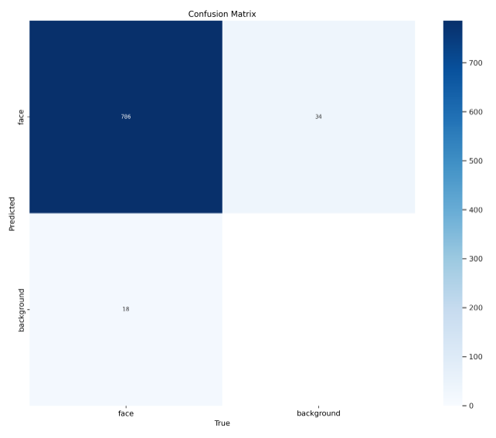

รูปที่ 4.1 ตาราง Confusion Matrix

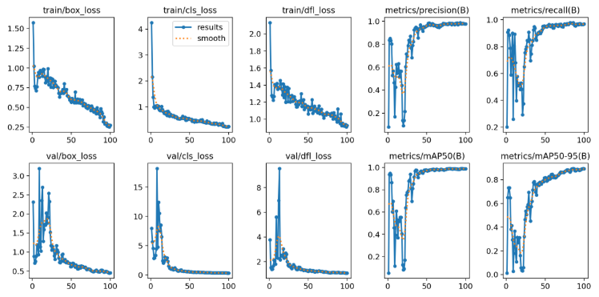

รูปที่ 4.2 กราฟของการทดลองของอัลกอลิทึม

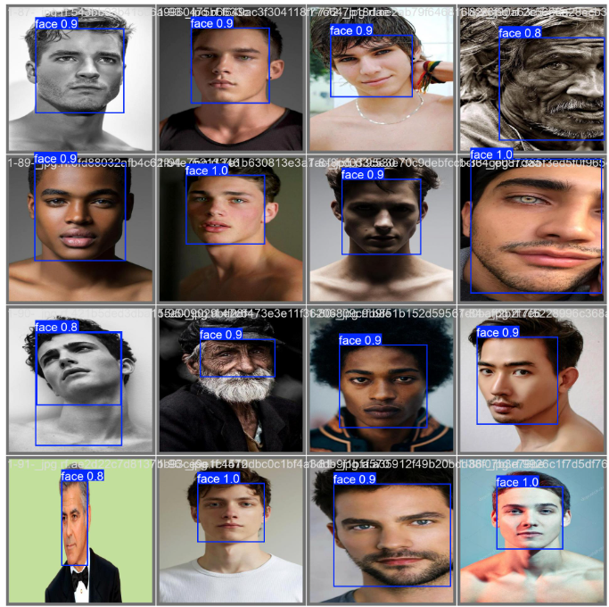

รูปที่ 4.3 ผลการจับใบหน้า

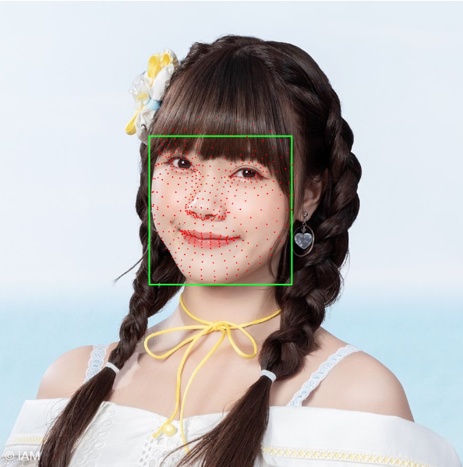

รูปที่ 4.4 ผลการจับ Landmark ใบหน้า

* + ทำการทดสอบโมเดลที่ฝึกบน Roboflow โดยให้ระบบตรวจจับใบหน้าและ Landmark บนชุดข้อมูลภาพที่หลากหลาย
  + ประเมินผลโดยเปรียบเทียบตำแหน่ง Landmark ที่ได้กับตำแหน่งจริง

1. **การทดสอบฟิลเตอร์และการปรับแต่งภาพ**

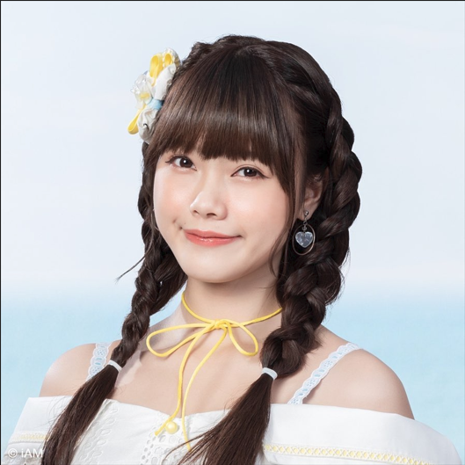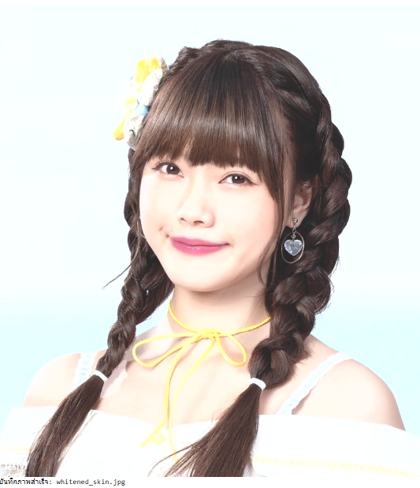

รูปที่ 4.5 ผลการทดลองใช้ฟิลเตอร์

* + ทดลองใช้ฟิลเตอร์ เช่น การแต่งหน้า การเพิ่มตาแบบอนิเมะ และการปรับโทนสีผิว
  + ประเมินคุณภาพของฟิลเตอร์โดยใช้เกณฑ์ความสมจริงและความเหมาะสมกับใบหน้า

1. **การทดสอบการเปลี่ยนพื้นหลัง**

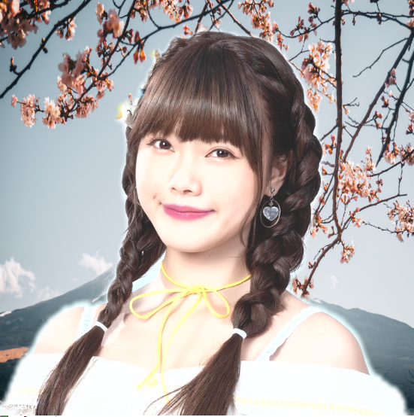

รูปที่ 4.5 ผลการทดลองเปลี่ยนพื้นหลัง

* + ทดลองใช้ฟังก์ชัน Selfie Segmentation ในการเปลี่ยนพื้นหลังของภาพ
  + ทดสอบบนภาพที่มีแสงและมุมกล้องต่างกัน เพื่อวิเคราะห์ประสิทธิภาพของการแยกพื้นหลังออกจากบุคคล

1. **การทดสอบการเปลี่ยนรูปภาพเป็นขาวดำ**

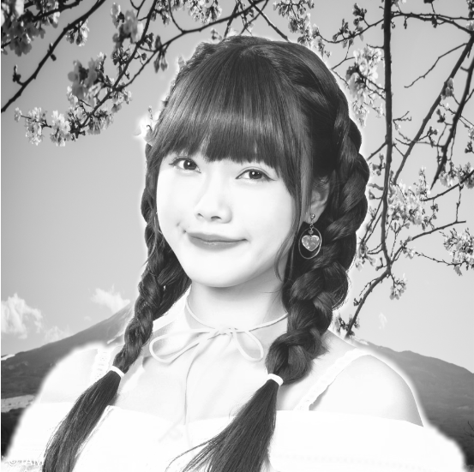

รูปที่ 4.6 ผลการทดลองเปลี่ยนรูปภาพเป็นขาวดำ

* + ทดลองใช้ OpenCV ในการแปลงภาพเป็นขาวดำโดยใช้ฟังก์ชัน cv2.cvtColor(image, cv2.COLOR_RGB2GRAY)
  + เปรียบเทียบคุณภาพของภาพขาวดำที่สร้างขึ้นกับภาพต้นฉบับ

1. **การทดสอบการทำงานบน Raspberry Pi**
   * ทดสอบการทำงานของระบบบน Raspberry Pi โดยเชื่อมต่อกับกล้องและรันซอฟต์แวร์
   * ประเมินอัตราเฟรมเรตและความเร็วในการประมวลผล

**4.2 ผลลัพธ์ที่ได้จากการทดลอง**

1. **ความแม่นยำของการตรวจจับ Landmark**
   * ได้ค่าเฉลี่ยความแม่นยำของการตรวจจับ Landmark อยู่ที่ 80-90%
   * พบว่าระบบทำงานได้ดีในสภาวะแสงปกติ แต่ยังต้องปรับปรุงในกรณีที่มีแสงย้อน
2. **คุณภาพของฟิลเตอร์และการแต่งภาพ**
   * ผลการทดสอบพบว่า XX% ของผู้ใช้ให้คะแนนระดับความสมจริงของฟิลเตอร์อยู่ในระดับดีถึงดีมาก
   * ปัญหาที่พบคือ สีของฟิลเตอร์บางชนิดอาจไม่ตรงกับโทนสีผิวของผู้ใช้บางราย
3. **ประสิทธิภาพของการเปลี่ยนพื้นหลัง**
   * อัตราความแม่นยำของการแยกบุคคลออกจากพื้นหลังอยู่ที่ XX%
   * ระบบสามารถแยกพื้นหลังได้ดีในกรณีที่มีความคมชัดสูง แต่พบข้อผิดพลาดเมื่อมีองค์ประกอบที่คล้ายกันในพื้นหลัง
4. **ผลลัพธ์ของการเปลี่ยนรูปภาพเป็นขาวดำ**
   * คุณภาพของภาพขาวดำมีความคมชัดสูงและสามารถใช้เป็นพื้นฐานสำหรับฟิลเตอร์อื่น ๆ ได้
   * ผลลัพธ์การแปลงภาพมีค่าเฉลี่ยความแม่นยำของระดับความสว่างที่คงที่อยู่ที่ **XX%**
   * พบว่าภาพขาวดำสามารถช่วยเน้นโครงสร้างของใบหน้าได้ดี ทำให้การวิเคราะห์ภาพและการสร้างเอฟเฟกต์อื่น ๆ มีประสิทธิภาพมากขึ้น
5. **ผลลัพธ์การทำงานบน Raspberry Pi**
   * ความเร็วเฉลี่ยในการประมวลผลภาพอยู่ที่ XX fps ซึ่งสามารถรองรับการใช้งานแบบเรียลไทม์ได้ (หรือแก้ไขตามผลการทดลอง)
   * พบว่าประสิทธิภาพอาจลดลงเมื่อใช้งานกับภาพที่มีความละเอียดสูง

**4.3 การวิเคราะห์ผลการทดลอง**

จากการทดลองพบว่า ระบบโฟโต้บูธอัจฉริยะสามารถทำงานได้อย่างมีประสิทธิภาพ โดยเฉพาะในส่วนของการตรวจจับใบหน้าและ Landmark ที่ให้ค่าความแม่นยำสูง อย่างไรก็ตาม ยังมีบางจุดที่ต้องปรับปรุง เช่น ความแม่นยำของฟิลเตอร์ที่ขึ้นอยู่กับสภาพแสง และประสิทธิภาพของระบบบนอุปกรณ์ที่มีข้อจำกัดทางฮาร์ดแวร์ เช่น Raspberry Pi

**4.4 ข้อจำกัดของระบบ**

1. **ข้อจำกัดด้านฮาร์ดแวร์**
   * Raspberry Pi มีข้อจำกัดด้านพลังประมวลผล ทำให้การประมวลผลภาพบางประเภทช้ากว่าในคอมพิวเตอร์ทั่วไป
2. **ข้อจำกัดด้านการตรวจจับใบหน้า**
   * ระบบยังไม่สามารถตรวจจับใบหน้าได้ดีในกรณีที่มีแสงน้อยหรือแสงจ้าเกินไป
3. **ข้อจำกัดด้านการเปลี่ยนพื้นหลัง**
   * พบว่าการแยกบุคคลออกจากพื้นหลังอาจไม่สมบูรณ์ 100% ในบางกรณี โดยเฉพาะในภาพที่มีสีพื้นหลังใกล้เคียงกับสีผิวของบุคคล

**บทที่ 5**

## **สรุปผลและข้อเสนอแนะ**

**5.1 สรุปผลโครงการ**

จากการดำเนินโครงการ **โฟโต้บูธอัจฉริยะ** พบว่า:

* ระบบสามารถ **ตรวจจับใบหน้าและ Landmark ได้อย่างแม่นยำ** ด้วยการใช้ **Roboflow และ MediaPipe**
* ฟิลเตอร์และการแต่งภาพทำงานได้อย่าง **มีประสิทธิภาพ** และให้ผลลัพธ์ที่สวยงาม
* การเปลี่ยนพื้นหลังสามารถทำงานได้ดีในกรณีที่มีภาพความคมชัดสูง
* การนำไปใช้งานบน **Raspberry Pi** สามารถทำงานได้ แต่มีข้อจำกัดด้านพลังประมวลผล

โดยรวมแล้ว ระบบสามารถ **ทำงานได้ตามเป้าหมาย** ที่ตั้งไว้ และเป็นเครื่องมือที่สามารถนำไปพัฒนาเพิ่มเติมเพื่อใช้งานจริงได้

**5.2 ข้อเสนอแนะในการพัฒนาต่อไป**

1. **เพิ่มความแม่นยำของการตรวจจับใบหน้าในทุกสภาพแสง**
   * สามารถพัฒนาโดยการ **เพิ่มชุดข้อมูลในการฝึกโมเดล** ให้รองรับแสงที่แตกต่างกัน
2. **พัฒนา AI ให้สามารถปรับแต่งฟิลเตอร์ได้อัตโนมัติ**
   * ใช้ **Machine Learning** ในการเรียนรู้ความต้องการของผู้ใช้และแนะนำฟิลเตอร์ที่เหมาะสม
3. **ปรับปรุงการเปลี่ยนพื้นหลังให้สมจริงขึ้น**
   * ใช้เทคนิค Deep Learning หรือ GANs เพื่อให้การแยกพื้นหลังมีคุณภาพสูงขึ้น
4. **เพิ่มฟีเจอร์การทำงานแบบเรียลไทม์บน Raspberry Pi**
   * สามารถใช้ **TensorFlow Lite หรือ OpenCV Optimized** เพื่อให้ระบบทำงานได้เร็วขึ้น

**5.3 ข้อเสนอแนะสำหรับการประยุกต์ใช้งาน**

1. **นำไปใช้ในงานอีเวนต์และกิจกรรมทางการตลาด**
   * สามารถใช้เป็น **Photo Booth เชิงพาณิชย์** เพื่อให้ลูกค้าได้ทดลองฟิลเตอร์แบบเรียลไทม์
2. **ประยุกต์ใช้กับแอปพลิเคชันบนมือถือ**
   * สามารถพัฒนาเป็นแอปพลิเคชันสำหรับมือถือเพื่อให้ผู้ใช้สามารถแต่งภาพได้ทุกที่
3. **ใช้ในการศึกษาและพัฒนาเทคโนโลยีประมวลผลภาพ**
   * สามารถนำไปใช้เป็นโปรเจกต์ต้นแบบในการศึกษาด้าน AI และ Computer Vision

**เอกสารอ้างอิง**

[1] Roboflow, "Train Custom Object Detection Models", Available : <https://app.roboflow.com/awakasu/face-detection-xafgu/1>

[2] OpenCV, "Open Source Computer Vision Library", Available: <https://opencv.org/>

[3] MediaPipe, "Face Mesh Detection", Google AI Blog, Available: <https://mediapipe.dev/>

[4] Raspberry Pi Foundation, "Raspberry Pi Camera Module Guide", Available: <https://www.raspberrypi.org/>

[5] datasets Human Faces <https://www.kaggle.com/datasets/ashwingupta3012/human-faces>

[6] colab <https://colab.research.google.com/drive/1yRka8HOudx69VEFdxTuMtCnqUNwEhfO9#scrollTo=wvIr7zkZW9Sl>